EPREUVE COMPOSEE
Cette épreuve comprend trois parties.
1 - Pour la partie 1 (Mobilisation des connaissances), il est demandé au candidat de répondre aux questions en faisant appel à ses connaissances personnelles dans le cadre du programme de l'enseignement obligatoire.
2 - Pour la partie 2 (Étude d'un document), il est demandé au candidat de répondre à la question en adoptant une démarche méthodologique rigoureuse de présentation du document, de collecte et de traitement de l'information.
3 - Pour la partie 3 (Raisonnement s'appuyant sur un dossier documentaire), il est demandé au candidat de traiter le sujet :
- en développant un raisonnement ;
- en exploitant les documents du dossier ;
- en faisant appel à ses connaissances personnelles ;
- en composant une introduction, un développement, une conclusion.
II sera tenu compte, dans la notation, de la clarté de l'expression et du soin apporté à la présentation.
Première partie : Mobilisation des connaissances
1 : De quoi dépend la spécialisation selon la théorie des avantages comparatifs ? (3 points)
2 : Présentez deux instruments dont disposent les pouvoirs publics pour mener des politiques environnementales. (3 points)

Deuxième partie : Etude d’un document (4 points)
Question : Vous présenterez le document puis vous expliquerez pourquoi il n’y a pas nécessairement égalité des chances si deux personnes se trouvent dans la même situation.

Imaginons un 100 mètres dans lequel l'un des deux coureurs aurait les jambes attachées. Durant le temps qu'il lui faut pour faire 10 mètres, l'autre en a déjà fait 50. Comment rectifier la situation? Doit-on simplement délivrer le premier coureur de ses liens et laisser la course se poursuivre, en considérant qu'il y a désormais « égalité des chances» ?
Pourtant, l'un des coureurs a toujours 40 mètres d'avance sur l'autre. Est-ce que la solution la plus juste ne consisterait pas plutôt à permettre au coureur qui était attaché de rattraper son retard de 40 mètres?
[ ... ] En vérité, on ne peut pas considérer avoir été parfaitement équitable envers une personne enchaînée si l'on se contente de la débarrasser de ses chaînes et de lui faire prendre place sur la ligne de départ [...] en lui disant: « Voilà. Tu es libre de rivaliser avec tous les autres.»

Source : Discours de Lyndon JOHNSON devant l’université noire de Howard (4 Juin 1965), cité par Daniel SABBAGH, l’égalité par le droit. Les paradoxes de la discrimination positive aux Etats-Unis, Economica, 2003.

Troisième partie : Raisonnement s’appuyant sur un dossier documentaire (10 points)
Comment la dépression économique et la déflation conduisent-elles au chômage de masse ?
DOCUMENT 1
Une dépression économique dans un pays européen : la Grèce
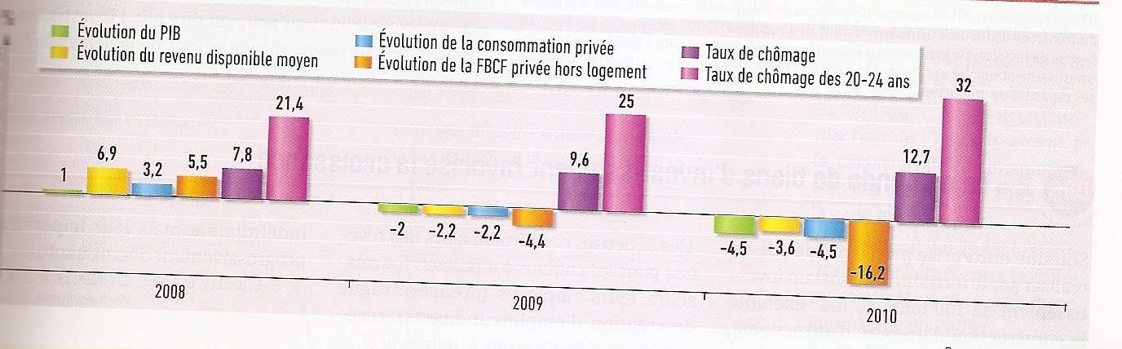
Source : OECE
DOCUMENT 2
Chute des prix

Diminution des investissements
Baisse des revenus
Régression de la consommation

Contraction de la production

Source : Pierre Robert, Croissance et crises, Cap Prépa, Pearson, 2010.

DOCUMENT 3
Le krach de 1929
Le krach est d'une ampleur sans précédent. Entre le 22 octobre et le 13 novembre, l'indice Dow Jones baisse de 39 %, soit environ 30 milliards de dollars, dix fois le budget de l'État fédéral américain. Le krach se répercute sur les autres pays: entre 1929 et 1939, le cours des actions baisse de 39 % au Royaume-Uni, de 53 % en France, de 60 % en Allemagne. Par le biais des mouvements de capitaux et du commerce international, la crise devient mondiale. Elle n'épargne aucun pays
excepté l'URSS. La baisse de la valeur du patrimoine des investisseurs ruinés et la montée du chômage de masse (12,8 millions de chômeurs aux États-Unis, 15 % à 25 % de la population active selon les pays) en l'absence de toute protection sociale dépriment la demande. Dans tous les pays, entre 1929 et 1933, les cours des actions, la production industrielle, les prix et le commerce extérieur chutent fortement.
Source : Bernard Gazier, La crise de 1929 , PUF, coll « Que sais-je ? », 1983.

